СХЕМА РЫБОВОДНОГО УЧАСТКА
Сведения о рыбоводном участке

Границы рыбоводного участка | Наименование водного объекта | Муниципальное образование | Площадь, га | Вид  водо-  пользо-  вания
от точки 1 (61.128524, 60.361927)* по береговой линии в пределах акватории до точки 2 (61.128186, 60.359853), от точки 2 по прямой линии до точки 3 (61.127503, 60.360141), от точки 3 по береговой линии в пределах акватории до точки 4 (61.128272, 60.362064, от точки 4 по прямой линии до точки 1.). | участок реки Северная Талица | Ивдельский городской округ | 0,96 | совместное
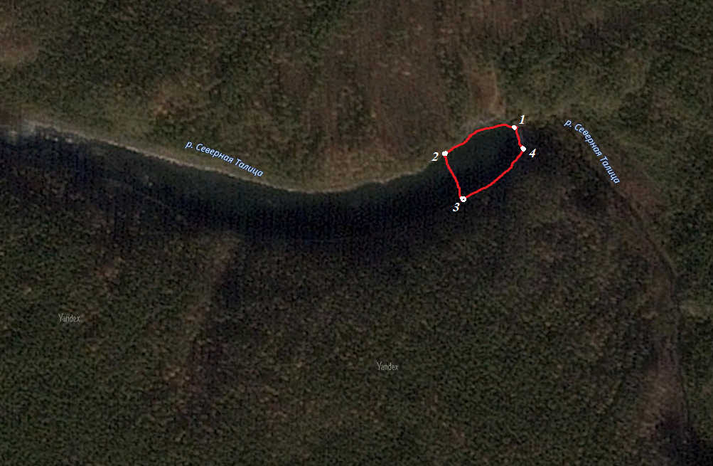
*- здесь и далее для обозначения географических координат точек используется Всемирная геодезическая система координат 1984 года (WGS-84)
